- عرض حال
عرض الحال هو وثيقة إعلامية تهدف إلى إبلاغ الرئيس الإداري و إحاطته علما بحادث أو واقعة أو مجريات مهمة عمل أو اجتماع...، يتحرى محرره نقل الواقع و سرد الحوادث كما حدثت بالضبط و بشكل مفصل يتيح للرئيس معرفة الحقيقة بكل أبعادها، و في الوقت المناسب، أي قبل فوات الأوان.
المبادرة بتحرير هذه الوثيقة تكون إما تلقائية، بحيث يتولى المحرر كتابتها بمجرد حصول الحادث أو الواقعة أو ما يدعو إلى تحرير عرض حال، أو بأمر من الرئيس الإداري، و في كلا الحالتين ينبغي على المحرر التزام الحياد قدر الإمكان و عرض الحالة بدون إبداء رأيه الشخصي.
و يتميز عرض حال الاجتماع عن محضر الاجتماع بكون الأول أكثر تفصيلا بحيث يسجل مجريات الاجتماع بشكل مفصل خلافا للمحضر بغية الحفاظ على آثار مكتوبة للنقاشات أو المداولات، بينما يهدف المحضر أساسا إلى تشكيل دعامة قانونية و مرجعية للقرارات المتخذة.
3-1- خصائص عرض الحال
يتميز عرض الحال بالخصائص التالية:
- هو وثيقة إعلامية تهدف إلى إعطاء صورة صادقة عن الحدث، الواقعة أو الاجتماع؛
- يوجه إلى الرئيس الإداري بهدف إطلاعه على وقائع ذات علاقة بصلاحياته أو نطاق إشرافه؛
- يسمح للرئيس الإداري بالإلمام بالمعطيات اللازمة لاتخاذ قراراته؛
- يستخدم عرض الحال كوسيلة للحفاظ على آثار كتابية عن الحوادث أو الوقائع موضوع الاهتمام؛
- يحرر عرض الحال بشكل مفصل و يراعي محرره الحياد التام.
3-2- عناصر ومحتويات عرض الحال
شأنه شأن الوثائق الإدارية الأخرى، لاسيما المحضر، يتضمن عرض الحال العناصر الشكلية المحددة لهوية الإدارة أو المؤسسة، طبيعة الوثيقة و موضوعها، و الشخص الموجهة إليه، على النحو التالي:
الجمهورية الجزائرية الديمقراطية الشعبية
الطابع
الرقم التسلسلي
عـــــرض حــــــال
إلى السيد .......................................
حول ( أو بخصوص ) .......................
يتضمن عرض الحال، بالإضافة إلى ذلك، عناصر موضوعية تشكل صلب الوثيقة، ويحرر بنفس طريقة وأسلوب التقرير غير أنه لا يتضمن توصيات أو مقترحات أو آراء شخصية، بل يكتفي محرره بسرد الواقع فقط.
يتشكل نص عرض الحال من الأجزاء التالية:
- التقديم: يشير التقديم إلى تاريخ ومكان الحدث أو الاجتماع تمهيدا لتناول تفاصيل الموضوع؛
- العرض: يستعرض المحرر الوقائع و الأحداث بالتفصيل مراعيا الدقة في الوصف والموضوعية التامة في العرض؛
- الخاتمة: تخصص خاتمة العرض لذكر القرارات المتخذة في الاجتماع أو النتائج و الآثار المتمخضة عن الحدث أو الواقعة.
يدون مكان وتاريخ تحرير عرض الحال في ختام الوثيقة وتسجل الصفة الوظيفية والاسم الشخصي للموقع.
نموذج عرض حال

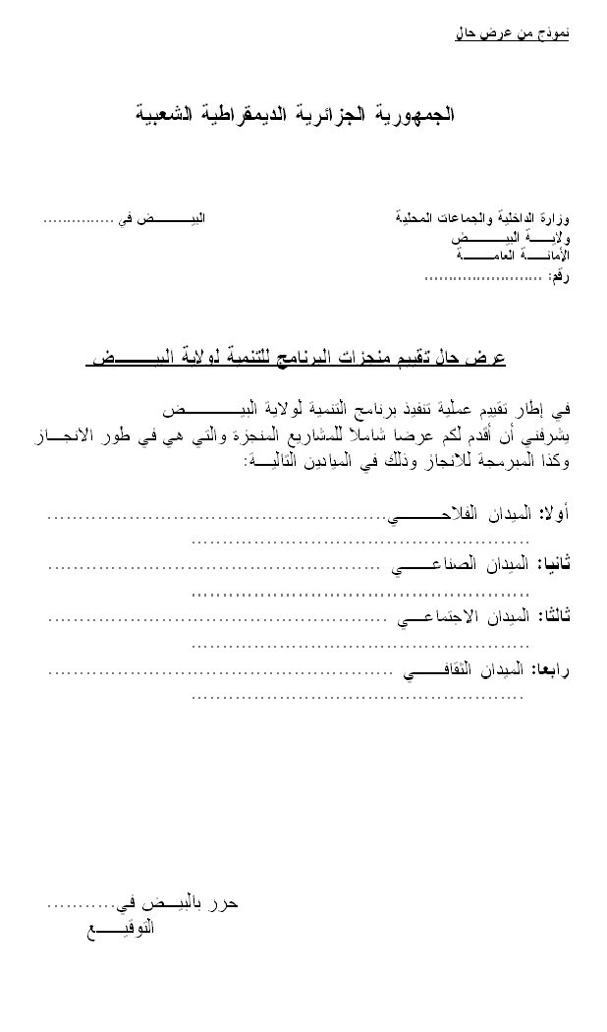

- المعهد الوطني المتخصص في التسيير بشار، مذكرات ودروس في التحرير الإداري، 1992- .1995 Ferrandis, Yolande.- La rédaction administrative en pratique.- Paris : Editions d'organisation, 2000.- 208 p.-
Epinette, Françoise.- Concours administratifs : la lettre administrative.- Paris : Vuibert, 2005.- 125 p.-
Gandouin, Jacques.- Correspondance et rédaction administratives.- Paris : Armand Colin, 1998.- 375 p.-
- المعهد الوطني التخصص في التسيير الاداري ، مذكرات ودروس في التحرير الاداري 1992-1995م.

